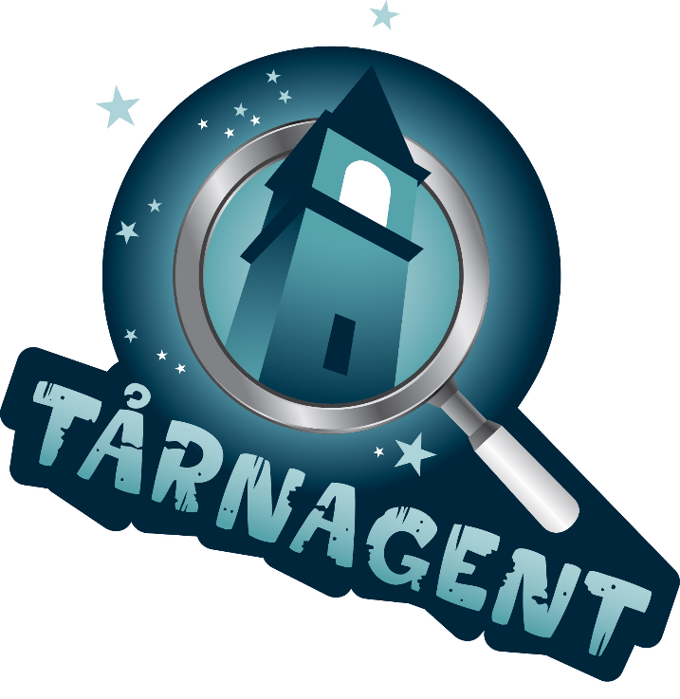

**Til AGENTEN**

**Topphemmelig!**

**Bare for barn 7-8 år**

**BREV 1**

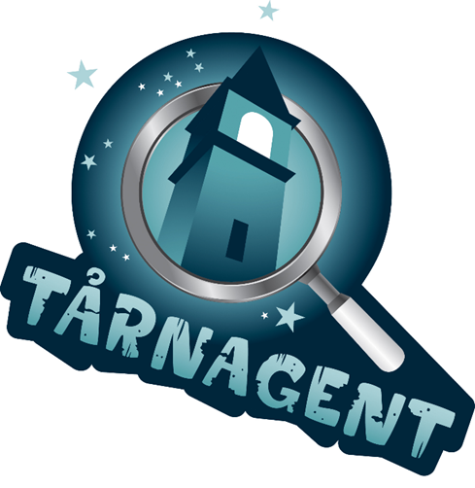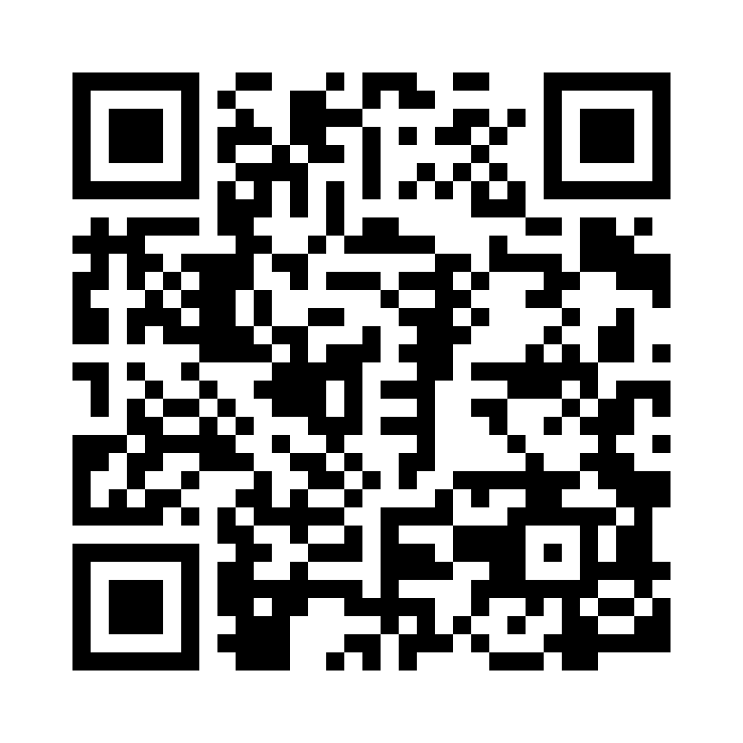

**Skann QR-koden for å få ditt første hemmelige Agentoppdrag.**

**Vil DU bli Tårnagent i Grefsen kirke?**

*NB! Før du begynner å lese, er det viktig å vite at dette brevet   
er topp hemmelig og må kun leses av åtteåringer og foresatte.*

Mandag 28. februar til lørdag 5. mars kan du løse Agentoppdrag rundt Grefsen kirke.

Lørdag 5. mars kl 12-14 er du velkommen til Tårnagentsamling i Grefsen kirke. Vi skal leke og utforske kirka og kirketårnet. Inviter gjerne med en venn! Tårnagentene får også delta på familiegudstjenesten 6. mars.

Klarer agentene å løse alle mysteriene er det utlovet en dusør!

Vi trenger deg, modige Tårnagent til å være med å løse oppdrag og mysterier i og rundt Grefsen kirke!

Derfor ønsker vi deg velkommen til å bli Tårnagent i Grefsen kirke første uka i mars.

Før det, har du et hemmelig oppdrag du kan løse allerede nå. Skann QR-koden øverst i brevet for å finne ut hva det er.

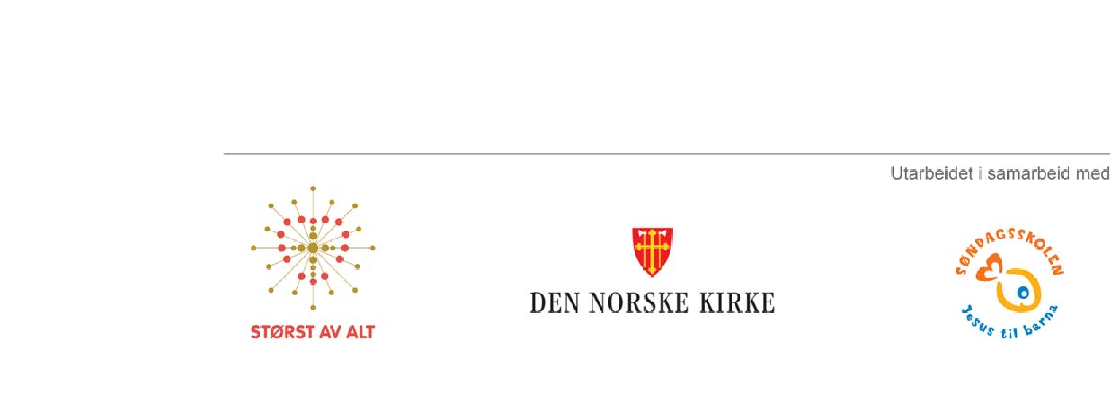

Ta gjerne med en venn eller to fra klassen.

Påmelding via QR koden her, eller ved å sende epost til Randi.

**Til foresatte:** Se neste ark for med mer informasjon om opplegget.

**Hilsen – i all hemmelighet – oss i Grefsen menighet.**

Har dere spørsmål eller behov for tilrettelegging, ta gjerne kontakt med oss om det.

**Randi Røssaak**[rr786@kirken.no](mailto:rr786@kirken.no) // 47638501. **PÅMELDING:**



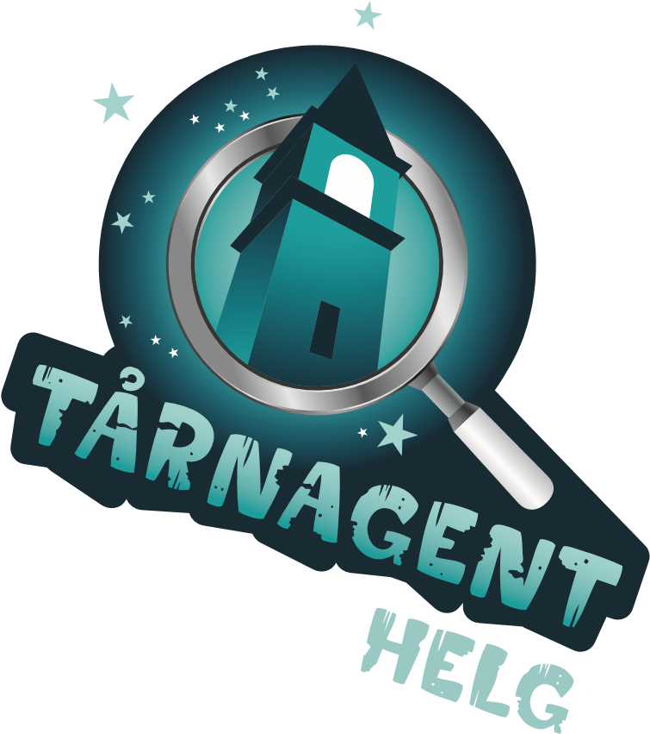Kjære foresatte.

**Tårnagent i Grefsen kirke**

**Grefsen menighet inviterer alle som blir 8 år i 2022 til å være Tårnagenter i kirken.** Åtteåringene vil i løpet av uke 9 få ulike Agentoppdrag som løses hjemmefra og utenfor Grefsen kirke, og de er velkommen til **Tårnagentsamling Lørdag 5. mars kl 12-14, samt Familiegudstjenesten 6. mars kl 11**  
  
I dett brevet kan du som foresatt lese mer om opplegget vårt. Pass på å ikke røpe alle hemmelighetene for åtteåringen din 😉  
  
**Agentoppdrag**  
Agentoppdragene begynner ved at du skanner QR-koden og ser første film. Agentene får da et hemmelig oppdrag med å snike seg ut å lage et «håpshjerte» for å glede noen i nabolaget. Etter hjertet er laget, tar man et bilde av det og sender til oss. Agenten kan nå åpne det hemmelige brevet vedlagt.   
  
**Oppdrag rundt Grefsen kirke**  
I brevet gis det instrukser på å reise til Grefsen kirke og løse resten av Agentoppdragene der. Det blir satt opp poster rundt Grefsen kirke som hver inneholder en QR-kode der Agentoppdraget blir presentert. Postene kan løses mellom **mandag 28. februar – søndag 6. mars**.   
Agentene løser oppdragene på sin egen tid. Det blir derfor ikke et felles oppmøtetidspunkt. Agentene kan gjerne ta med seg venner og en i familien til å løse mysteriene. De kan trenge hjelp av noen som er eldre for å sende inn løsningene.  
  
**Tårnagentsamling i Grefsen kirke  
Lørdag 5. mars kl 12-14** inviterer vi til **Tårnagentsamling i kirka**. Vi skal leke, synge, høre en historie og utforske kirka. Det blir også mulig å bli med på en spennende oppdagelsestur opp i kirketårnet. **Søndag 6. mars** er dere hjertelig velkommen til **Familiegudstjeneste kl 11-12**. Tårnagentene får ulike oppdrag under gudstjenesten. Oppmøte 10.30. Alle som har vært med på opplegget får barnebibel og tårnagentdiplom.  
  
**Kontakt oss**   
Ta gjerne kontakt med oss dersom du lurer på noe, eller trenger hjelp til tilrettelegging. Påmelding via skjema her, eller send en mail til Randi.

**PÅMELDING:**

**Randi Røssaak Karoline Bjørling Solem**

[rr786@kirken.no](mailto:rr786@kirken.no) // 47638501 [kb822@kirken.no](mailto:kb822@kirken.no) // 40814086